ACTIVITÉ LANGAGIÈRE

INTERNET & LES RÉSEAUX SOCIAUX

S'exprimer de manière créative sur les réseaux

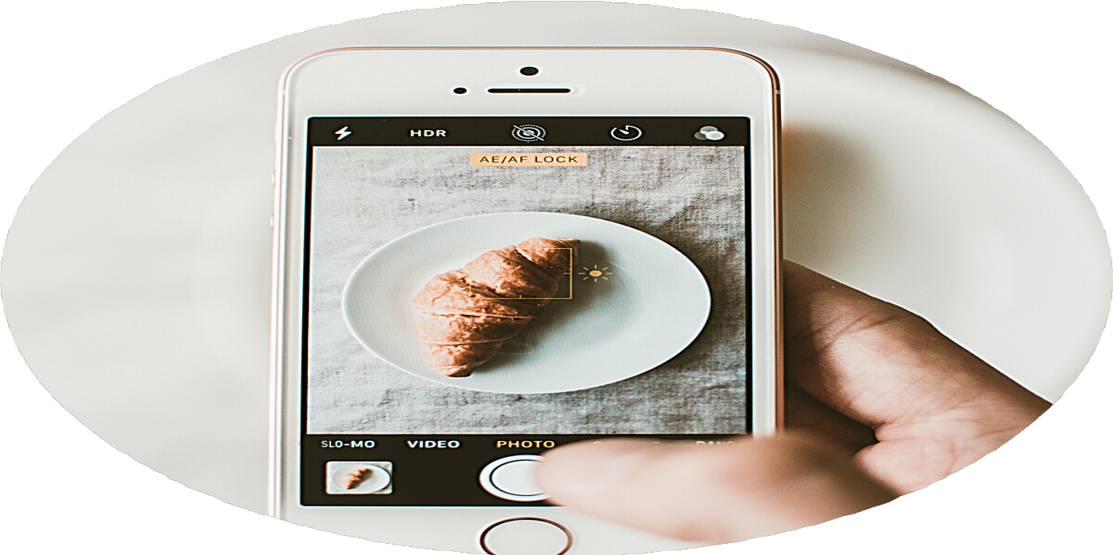

By Creafrench

Instagram
Les réseaux sociaux, c'est pratique pour communiquer et puis ça permet de s'exprimer de manière créative. On remarque qu'Instagram reste un des réseaux les plus populaires parmi les jeunes, car il permet de créer une "vitrine" d'images associées à des idées et parfois même à des réflexions. De plus, un tas de sujets différents y sont abordés, allant du plus sérieux au plus délirant.

Regarde quelques images tirées de comptes Instagram et décris-les en 3 adjectifs (p.ex. original, coloré, drôle, ...). Explique aussi quelles sont les images qui t'attirent et quelles sont celles qui ne t'intéressent pas du tout.

......................................................................
......................................................................

......................................................................
......................................................................

......................................................................
......................................................................
......................................................................
......................................................................

......................................................................
......................................................................

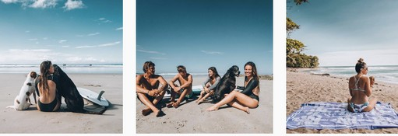

......................................................................
......................................................................

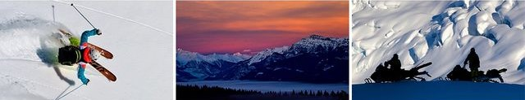

...........................................................................................................................................................

- Le compte Instagram.

Observe la représentation des différentes parties d'un compte Instagram. Comprends-tu tous les mots en français? Et les anglicismes ? Note si nécessaire la traduction des mots que tu ne connaissais pas.

Choisis-toi ensuite un nom d'utilisateur et écris une mini-biographie.

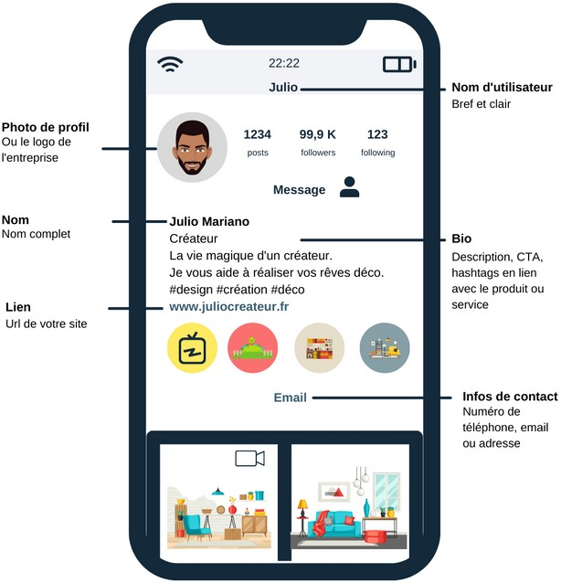un CTA = call to action

Nom d'utilisateur : @................................................................................................

Biographie:
....................................................................................................................................
....................................................................................................................................
....................................................................................................................................
....................................................................................................................................
....................................................................................................................................

- L'humour, les doubles sens et les jeux de mots.
Lis quelques exemples de phrases "drôles" qu'on a relevées sur Instagram. Indique 3 phrases que tu juges bien trouvées (+) et indiques-en aussi 3 que tu n'apprécies pas spécialement (-). Marque aussi les phrases qui contiennent des jeux de mots (x).

S’il y avait un trophée du meilleur paresseux...j’enverrais quelqu’un aller le chercher à ma place.
Mais oui, je suis sportif, je fais des marathons. Sur Netflix. J’ai suivi un régime. Il ne m'a pas suivi. Je l’ai quitté !
J’adore les hashtags car ils ressemblent à des mini gaufres... Rien que pour vous, je vous
envoie plein de gaufres ci-dessous...
Je viens tester l’adage « Un selfie par jour éloigne les amis ». Prouvez-moi le contraire en likant ma photo!
Ceci n’est pas un selfie, mais uniquement un test avec mon téléphone afin de vérifier le cadrage.
Ma vie n’est peut être pas parfaite, mais mon selfie l’est totalement !
Je continue d'appuyer sur la barre d'espace, mais je ne comprends pas...je suis toujours sur Terre.
Aujourd’hui je sens que je vais être aussi utile que le H de Haricot vert ! Les cerveaux sont formidables. Je souhaite que tout le monde en ait un!
Soyez un ananas: tenez-vous debout, portez une couronne et soyez doux à l'intérieur. J'ai essayé d'être normal une fois...Les deux pires minutes de ma vie!
Trop paresseux pour penser à une légende.
N’écrivez pas une légende de photo sur Instagram...soyez une légende sur Instagram ! Déjà 1000 jours sur Instagram et je ne suis toujours pas riche!
Ne me jugez pas. Je suis né génial, pas parfait.
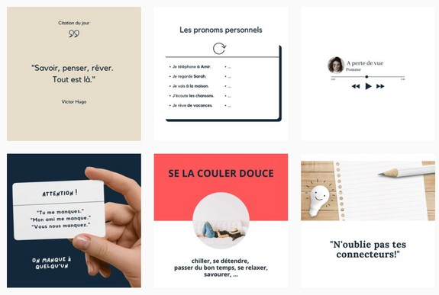
Ma paresse est comme le chiffre 8. Une fois que je me couche, c'est pour l'infini!
Observe l'emploi de nombreux pronoms personnels (en gras) dans les phrases !

- Evite les répétitions.
Dans les textes qui accompagneront tes images, tu essaieras d'éviter autant que possible les répétitions gênantes. Pour cela, révise l'emploi des pronoms personnels.

Réponds aux questions sur la pollution numérique en intégrant le plus possible de pronoms personnels.

Connais-tu l'impact environnemental des technologies numériques ?
.................................................................................................................................................
As-tu ajouté le document à ton mail?
.................................................................................................................................................
Sais-tu combien d'électricité tu consommes chaque jour ?
.................................................................................................................................................
Où vas-tu acheter ton nouveau smartphone ?
.................................................................................................................................................
Oublies-tu parfois d'éteindre ton ordinateur le soir ?
.................................................................................................................................................
As-tu déjà envoyé les mails d'invitation aux clients ?
.................................................................................................................................................
Es-tu déjà allé(e) dans un datacenter ?
.................................................................................................................................................
Savais-tu qu'on exporte la plupart des déchets d'équipements électroniques?
.................................................................................................................................................
Est-ce que tu lis toutes les Newsletters que tu reçois chaque mois?
.................................................................................................................................................
Selon toi, faut-il lutter contre la pollution numérique?
................................................................................................................................................
Réfléchis-tu souvent à des solutions ?
................................................................................................................................................
Fais-tu déjà des éco-gestes?
................................................................................................................................................
Es-tu prêt(e) à limiter ton utilisation d'Internet?
.................................................................................................................................................

Besoin de plus d'exercices? Entraîne-toi via la rubrique "grammaire-exercices".

Activité langagière:
Se présenter via 6 posts Instagram

Tu vas te présenter de manière créative via 6 posts Instagram. Rassure-toi, tu n'es pas obligé(e) de les publier!

Voici quelques idées pour tes posts :
ma passion (mon sport, ma musique, ...)
mon animal de compagnie (chat, chien, hamster, ...) ma recette favorite
ma citation préférée (en français évidemment)
ma chanson préférée, mon film préféré, ma série préférée mon engagement (pour le climat, pour l'égalité, ...)
ma chambre
la destination de mes rêves
...

- - Tu crées pour chacun des 6 posts une image (photo, collage, illustration, dessin,...) et tu l'accompagnes d'un petit texte (minimum 3 phrases, maximum 5 phrases) + 3 à 5 hashtags (en français!).

- - Tu intègres tes posts dans un document A4 (une page pour chaque post) OU tu réalises une affiche à partir des 6 posts. Suis les instructions de ton professeur.

- - Tu t'adresses à un public de ton âge et tu utilises un langage jeune, mais soigné.

- - Tu évites les répétitions gênantes en utilisant un maximum de pronoms personnels. 5 - Tu veilles à être drôle, éventuellement en créant des jeux de mots (= originalité).

Grille d'évaluation

L’élève
crée 6 posts Instagram (image, texte, hashtags) propose un travail créatif et original
veille à l'emploi correct de la grammaire et du vocabulaire
L’élève met en place les stratégies apprises et
a intégré suffisamment de pronoms personnels
a utilisé des hashtags "intéressants" (en français)
a fait preuve de créativité dans le langage (jeux de mots, double sens)
utilise Deepl (ou un autre traducteur en ligne) de manière intelligente
L’élève dispose de connaissances de base suffisantes (B1)
phrases complexes verbes bien conjugués
pas de fautes dans le genre des mots
pas de fautes fréquentes

Feed-back du prof :

.........................................................................................................................................................................................

.........................................................................................................................................................................................

.........................................................................................................................................................................................

.........................................................................................................................................................................................

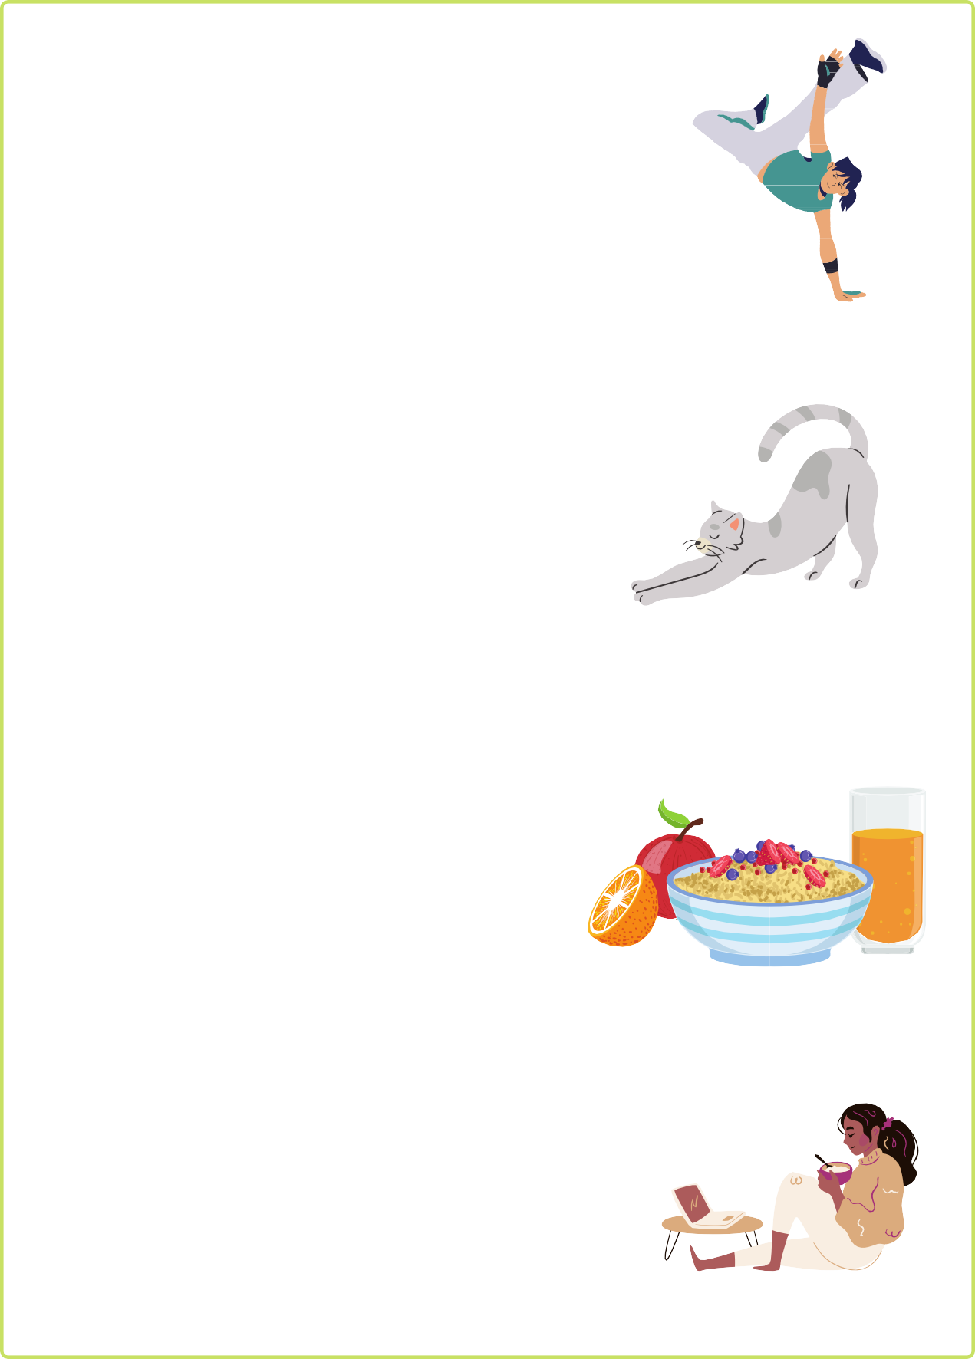
Vocabulaire +

Pour parler de sa passion
Je fais du / de la ... depuis...
J'ai commencé à faire du / de la ... il y a ...
Là, on me voit pendant un entraînement / un match C'est ma bouffée d'oxygène
Je me défoule au ... Je me donne à fond
J'y retrouve mes copains / mes potes Grâce à ..., je peux me détendre

Pour parler de son animal de compagnie

C'est un mâle / une femelle Je l'ai depuis mes x ans Ensemble, on fait...
Il adore être caressé, aller promener, manger ..., Il est très indépendant
Il saute partout
Il est très obéissant Il est fougueux
J'adore m'occuper de lui / m'en occuper

Pour parler de sa recette favorite
J'adore manger des pâtes J'aime les pâtisseries
Ici je suis en train de préparer un plat C'est moi qui cuisine à la maison C'est un vrai délice
On en mange toutes les semaines C'est mon plat préféré
Ma grand-mère est une cuisinière hors pair C'est bon pour la santé

Pour parler d'un film / d'une série
Je regarde / j'ai regardé ... sur Netflix / à la télé / au cinéma Je suis fan de ...
J'adore la mise en scène / les acteurs / la musique / ... Cet acteur / cette actrice joue le rôle principal L'intrigue est géniale
Il y a du suspense

Vocabulaire +
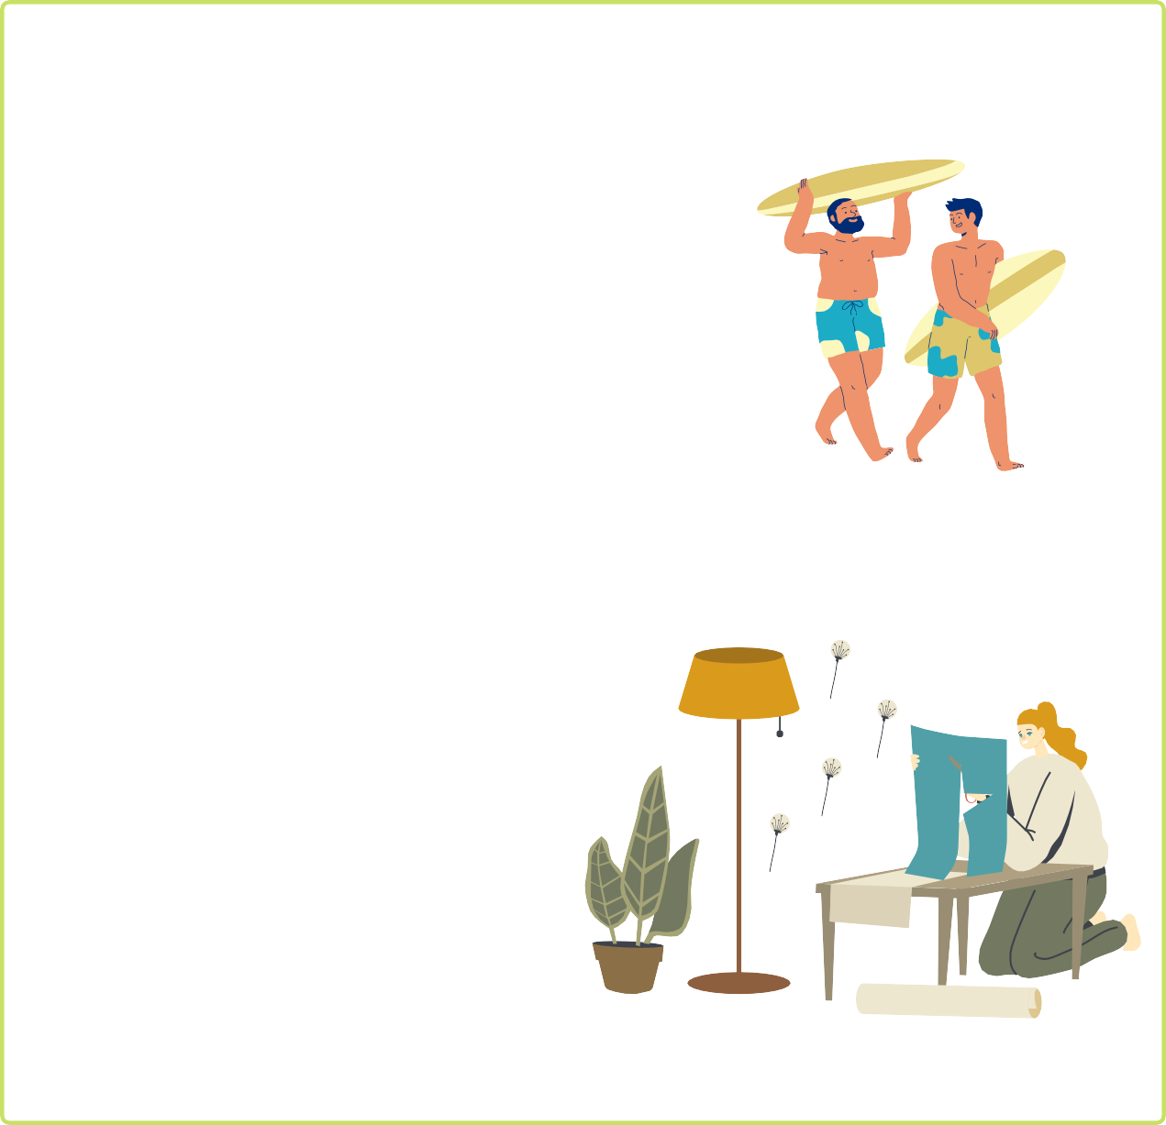
Pour parler de la destination de ses rêves
La plage, le sable fin Une île paradisiaque
Se baigner dans l'eau chaude / turquoise Nager avec les dauphins
Faire du ski (nautique) Aller à la montagne Profiter des paysages
Boire un verre avec des amis Se changer les idées
Parler avec les habitants
Découvrir de nouvelles spécialités
Pour parler de sa déco
J'adore tout ce qui est déco
Je cherche des idées sur Pinterest
J'ai repeint ma chambre en bleu / vert / jaune La couleur verte est ma couleur préférée J'adore ce style / cette couleur
J'ai plusieurs plantes vertes

Mes 6 posts Instagram

.....................................................
.....................................................
.....................................................
.....................................................
.....................................................
.....................................................
.....................................................
.....................................................
.....................................................
.....................................................
.....................................................
.....................................................
.....................................................
.....................................................
.....................................................
.....................................................
.....................................................
.....................................................
.....................................................
.....................................................
.....................................................
.....................................................
.....................................................
.....................................................
.....................................................
.....................................................
.....................................................

.....................................................
.....................................................
.....................................................
.....................................................
.....................................................
.....................................................
.....................................................
.....................................................
.....................................................
.....................................................
.....................................................
.....................................................
.....................................................
.....................................................
.....................................................
.....................................................
.....................................................
.....................................................
.....................................................
.....................................................
.....................................................
.....................................................
.....................................................
.....................................................
.....................................................
.....................................................
.....................................................

